**FORMATO PARA EL DESARROLLO DE COMPONENTE FORMATIVO**

| PROGRAMA DE FORMACIÓN | Promoción de contenidos en medios digitales |
| --- | --- |

| COMPETENCIA | 26010133 - Prospectar clientes de acuerdo con los segmentos objetivo y estrategia de ventas. | RESULTADOS DE APRENDIZAJE | 26010133-01. Diagnosticar clientes de interés de acuerdo con el mercado objetivo de la organización. |
| --- | --- | --- | --- |

| NÚMERO DEL COMPONENTE FORMATIVO | CF1 |
| --- | --- |
| NOMBRE DEL COMPONENTE FORMATIVO | Análisis y diagnóstico de clientes |
| BREVE DESCRIPCIÓN | Este componente se divide en varios espacios de contenidos relacionados con el mercado y los clientes. En un primer momento, se abordará el concepto de mercado, la tipología y diferentes estrategias para su segmentación, y en un segundo momento, se desarrollarán aspectos básicos de la investigación de mercados, técnicas e instrumentos de recolección. Finalmente, se presentan temas como el diagnóstico de clientes, métodos y técnicas. |
| PALABRAS CLAVE | diagnóstico de clientes, investigación de mercados, mercadeo, tipos de clientes |

| ÁREA OCUPACIONAL | Ventas y servicios |
| --- | --- |
| IDIOMA | Español. |

1. **Tabla de contenidos**

**Introducción**

**1** **Mercado** 2

**1.1** **Concepto de mercado** 3

**1.2** **Tipos de mercados** 3

**1.3 Estrategias para la segmentación de mercados** 4

**2.** **Investigación de mercados** 9

**2.1** **Concepto de investigación de mercados** 9

**2.2** **Técnicas básicas para la investigación de mercados** 11

**2.3** **Instrumentos de recolección de datos e información** 14

**3.** **Los clientes** 18

**3.1** **Tipos de clientes** 19

**3.2** **Técnicas para elaborar perfiles de clientes** 19

**4.** **Diagnóstico** 23

**4.1** **Concepto de diagnóstico de clientes** 23

**4.2** **Tipos de diagnósticos** 24

**4.3** **Métodos y técnicas para el diagnóstico de clientes** 25

**Síntesis**

1. **Introducción**

Este componente formativo realiza un recorrido por la información, las herramientas y estrategias que permitirán apropiar los conceptos de análisis y diagnósticos requeridos para el entendimiento de los clientes de un producto o servicio de la siguiente forma:

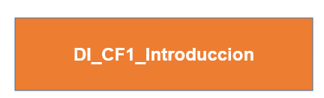

1. **Desarrollo de contenidos**

**1 Mercado**



El mercado se define como el área geográfica, espacio físico o virtual donde se encuentran los productos, los consumidores, los clientes, los comercios, los canales, es decir, todos los actores relacionados con la comercialización, negociación o intercambio de bienes y servicios. El mercado, en el sentido amplio, congrega a todos los actores que intervienen en diferentes tipos de negociaciones.

**1.1 Concepto de mercado**



De acuerdo con Kotler y Armstrong (2013), el mercadeo es un “proceso mediante el cual las empresas crean valor para sus clientes y generan fuertes relaciones con ellos para, en reciprocidad, captar valor de los clientes”. Igualmente, Stanton *et al* (2007) manifiestan que el “concepto de *marketing* hace hincapié en la orientación al cliente y en la coordinación de las actividades de *marketing* para alcanzar los objetivos de desempeño de la organización”.



El conocimiento del consumidor da como resultado que la empresa adapte y “conecte” su producto con las necesidades de los clientes, motivar la compra y generar ventas y rentabilidad para la empresa. Esta adecuación da como resultado la estructuración de precios, promociones, encontrar canales de distribución adecuados y promover todos los beneficios y atributos del producto para llegar a nuevos consumidores.

**1.2 Tipos de mercados**

Dependiendo del enfoque en el cual se ubiquen, los mercados, de acuerdo con Fernández (2009), tienen los siguientes tipos:





De acuerdo con la relación entre el consumidor, el mercado, la empresa y el área geográfica donde se encuentran los productos, el mercado puede clasificarse en:

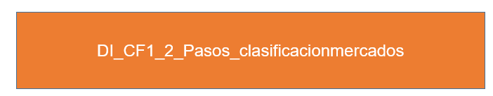

Y desde la perspectiva del canal de distribución, en el cual convergen todos los espacios físicos donde se pueden adquirir los productos y se encuentran todas las marcas, los mercados se clasifican en:



**1.3 Estrategias para la segmentación de mercados**

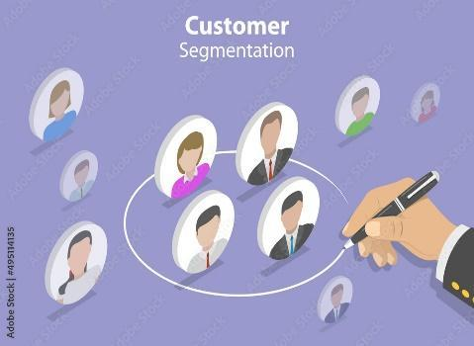

Luego de analizar el mercado, es importante adentrarse en su composición. Para ello, la organización debe identificar a qué clientes o grupo de clientes puede atender mejor y cuál grupo puede convertirse en una opción rentable para vender sus productos. Este proceso, según Kotler y Armstrong (2013), se denomina *segmentación de mercado*, que es la selección de un mercado meta con usuarios que tienen características similares, pero con diferencias respecto a otros mercados.



Un mercado, luego de ser dividido o segmentado, se convierte en un foco de actividad para toda la acción de *marketing*, que de acuerdo con Porter, son acciones que una empresa aplica para posicionarse en ese grupo de consumidores.

Entonces, se puede complementar que la segmentación divide una porción grande de mercado en subgrupos de clientes con un potencial de compra, y de acuerdo con sus características, pueden requerir un producto diferente o una estrategia de comunicación diferente. De acuerdo con Kerin *et al* (2014), la segmentación divide a los compradores potenciales en grupos o nichos que tienen intereses comunes y responden de manera similar a una estrategia de *marketing*. Entre las variables o ítems que se pueden segmentar, se tienen los usos, deseos, capacidad de compra, lugar de residencia, actitudes, hábitos de compra, entre otros.

Cuando se comienza con un proceso de segmentación, se pueden desarrollar los siguientes pasos:



Al momento de segmentar o dividir el mercado, es posible utilizar varios criterios basados en diversos parámetros de acuerdo con la capacidad de la empresa y las características del producto, lo que hace posible seleccionar diferentes variables que permitan identificar si un segmento es potencialmente viable para convertirse en un foco de la organización, si es posible venderles el producto, o es un segmento de la competencia, qué variables identifican sus gustos, qué variables nos brindan información de la fidelidad del cliente, etc.

Algunos de los criterios más comunes para dividir o segmentar el mercado dependen del tipo de mercado al que se quiere llegar. Resumiendo, los tipos de mercado vistos anteriormente se pueden agrupar en dos grandes sectores: los mercados de consumo final y los mercados industriales.



**Criterios para segmentar mercados de consumidores**

Cuando se habla de segmentar a los consumidores, es necesario identificar las variables que caractericen a los individuos dentro del mercado. El responsable de *marketing* debe subdividir el mercado con el fin de agrupar el público.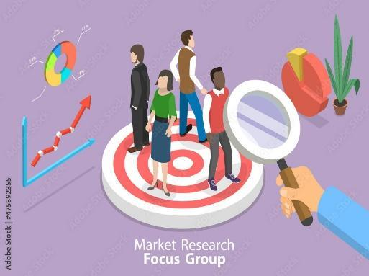

Las variables más comunes para segmentar los mercados son:

* Variables geográficas.
* Variables demográficas.
* Variables psicográficas.

Otras tendencias enmarcan variables o características relacionadas con la conducta, como las formas de pensar, gustos e intereses de los usuarios o clientes potenciales.

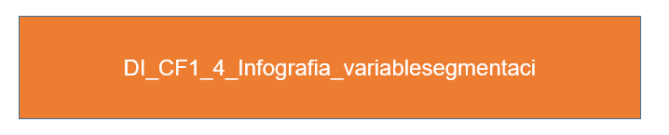

**Variables de segmentación**

Las variables de segmentación están compuestas por diferentes categorías que permiten una correcta clasificación de los públicos, sean consumidores o empresas. A continuación, se presentan las diferentes variables y las respectivas categorías.

* Variables de segmentación geográfica

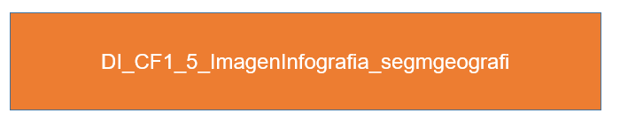

* Variables de segmentación psicográfica



* Variables de segmentación demográfica

**Tabla 1**

*Variables de segmentación demográfica*

| **Variable** | Categorías. |
| --- | --- |
| **Tipo de población** | Urbana, rural, mixta. |
| **Edad** | Rangos de edades entre la niñez, juventud, adultos, adultos mayores. |
| **Sexo** | Hombre o mujer. |
| **Género** | Masculino, femenino, LGTBIQ+, otro. |
| **Orientación sexual** | Heterosexual, homosexual, bisexual, asexual o pansexual. |
| **Clase social** | Baja inferior, baja superior, media baja, media intermedia, media alta, alta inferior, alta intermedia, alta superior. |
| **Estado civil** | Soltero(a), casado(a), unión libre, divorciado(a), viudo(a). |
| **Tamaño de la familia** | Rangos de número de integrantes de la familia: 2 a 3, 4 a 6, 7 a 10, etc. |
| **Ciclo de vida familiar** | Etapa de soltería: personas jóvenes sin vínculos matrimoniales.  Parejas casadas jóvenes sin hijos.  Parejas casadas jóvenes con hijos (nido lleno).  Parejas casadas con hijos independientes (nido vacío).  Padres solteros: personas jóvenes o de edad madura con hijos dependientes.  Viudos solitarios. |
| **Ingresos** | Cantidad de ingresos anuales. |
| **Patrón de gasto** | La forma en que cada familia gasta dinero. |
| **Nivel educativo** | Preescolar, primaria, secundaria sin finalizar (básica), secundaria finalizada (bachiller), técnico, tecnólogo, universitario, postgrado. |
| **Ocupación** | Definir a qué se dedica el usuario. ¿En qué labora? ¿En qué se desempeña? |
| **Religión** | Católico, cristiano, protestante, judío, budista, etc. |
| **Grupos étnicos** | Mestizos.  Caucásicos.  Afrocolombianos (palenqueros, raizales).  Indígenas.  Otros grupos. |
| **Nacionalidad** | País de origen o de mercado destino. |

* Variables de segmentación conductual

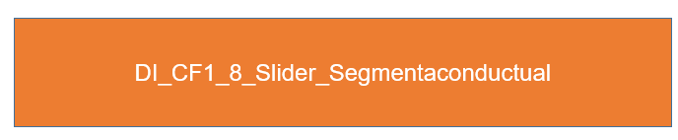

La siguiente imagen nos presenta las categorías para la segmentación de mercados.

**Figura 1**

*Categorías para la segmentación de mercados*

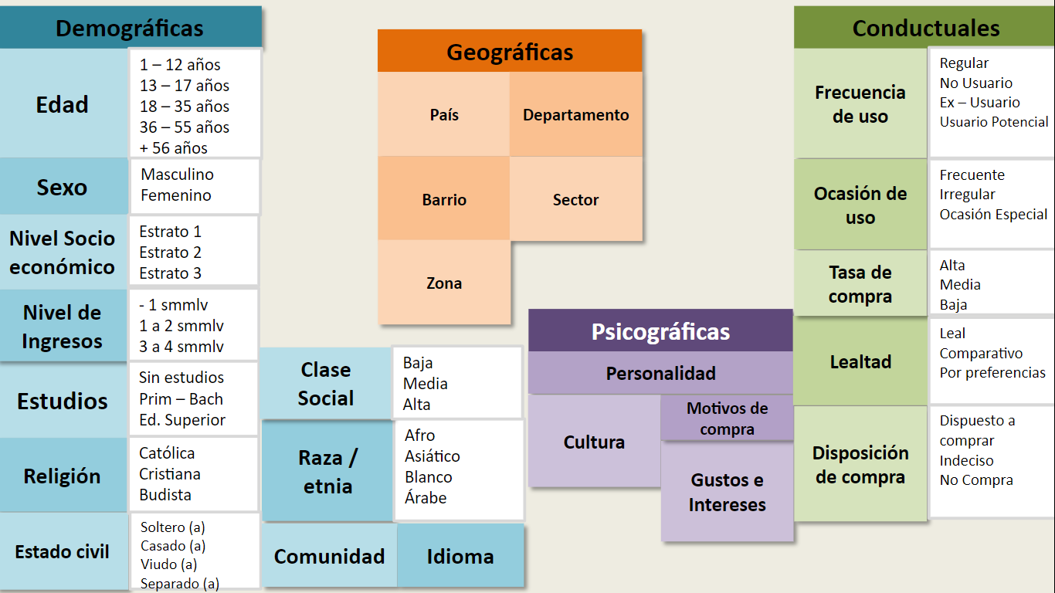

**Características de los segmentos**

Para que un segmento de mercado sea rentable, es decir, que pueda soportar la compra, recompra y recomendación de los productos, se debe cumplir con los siguientes requisitos:



Con el cumplimiento de los criterios anteriores, es posible garantizar que el segmento funcione para una correcta estrategia de *marketing*.

Para ampliar el conocimiento acerca de los conceptos y tendencias de mercadeo, observe el video **Tendencias de negocios - Mercadeo y ventas**, el cual se encuentra en el material complementario.

**2. Investigación de mercados**



Luego de segmentar los públicos potenciales, es importante investigar las características del mercado donde se encuentra ubicado ese grupo de clientes. Para ello, se utiliza la investigación de mercados, una actividad que permite obtener información del sector para una correcta toma de decisiones al momento de implementar acciones de *marketing*.

**2.1 Concepto de investigación de mercados**



La investigación de mercado es un proceso que aplica la empresa para obtener información del sector mediante la búsqueda y el análisis de datos, bien sea de fuentes primarias o secundarias.

En la investigación de mercados, se pueden distinguir dos tipos de investigación: investigación de mercados cualitativa e investigación de mercados cuantitativa.

**Investigación de mercados cualitativa**



Se denomina investigación de mercados cualitativa al conjunto de técnicas que se utilizan para obtener una visión general del comportamiento y la percepción de las personas sobre un tema en particular. Según Baez (2009), la investigación cualitativa es “*el conjunto de todas las cosas que se hacen para seguir la pista a los mercados y encontrar los rasgos que distinguen a las personas (cliente, consumidor, organización…) y a las cosas (productos, bienes, servicios, sectores de actividad), sus propiedades y atributos, sean estos naturales y/o adquiridos”.*

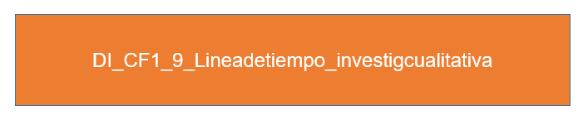

Para concretar, la investigación cualitativa pretende profundizar en los conceptos y valores, detectar motivadores y valorar las reacciones, y para su ejecución, requiere un soporte de psicología.

**Investigación de mercados cuantitativa**

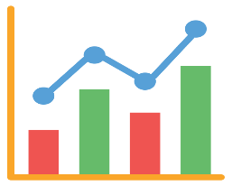

Se denomina investigación de mercados cuantitativa a aquella que busca obtener información acerca de la población objeto o público objetivo. Los datos obtenidos como resultado de la investigación se pueden analizar con modelos matemáticos o estadísticos, entre otras ayudas técnicas.

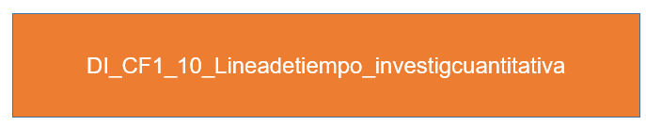

Para sintetizar, la investigación cuantitativa pretende cuantificar, establecer proporciones y diferencias e importancia relativa, y para su ejecución, requiere un soporte estadístico.

**2.2 Técnicas básicas para la investigación de mercados**



Cuando se realiza una investigación, es necesario obtener una información del mercado y definir la manera como se obtendrá esa información, eso se denomina recolección de datos. Una vez definido el método de recolección, se procede a realizar el trabajo de campo.

El trabajo de campo requiere varias actividades previas para su ejecución. Primero, requiere la identificación, formación y seguimiento de las personas que recopilan los datos, selección adecuada de la modalidad (presencial o virtual) y la técnica para la obtención de los datos, bien sea la observación, entrevistas telefónicas, entrevistas personales, por correo o electrónicas, encuestas, entre otras.

Existen diferentes métodos y técnicas para obtener la información del mercado que puede ser importante en la investigación. La selección del método de recolección de información depende del enfoque de la estrategia, las variables seleccionadas, la exactitud esperada, la zona de recolección y las capacidades del encuestador. Estas técnicas reúnen y ayudan a organizar la información de acuerdo con el objetivo trazado (Caro, 2019).

**La observación**

La observación consiste en obtener información del entorno, objeto o hecho en el cual se enfoca la investigación, mediante el registro de datos para su diagnóstico. En esta técnica, el investigador hace parte de la situación observada, persona o grupo de personas analizando sus comportamientos. 

Hay dos tipos de observaciones: la directa e indirecta.

Observación directa: aquí, el investigador se encuentra en el lugar de los hechos; si realiza algún tipo de intervención, puede alterar la situación o los datos. La observación directa se caracteriza por:



La observación directa puede ser:

* 
* Observación participante. El investigador participa de la acción a la vez que obtiene los datos.
* Observación no participante. El investigador no interactúa con la población objeto de investigación.

Observación indirecta: aquí, el investigador recolecta la información a partir de fuentes secundarias, como bases de datos, documentación digital, tesis de grados, entrevistas realizadas, entre otros. La observación indirecta se caracteriza por:

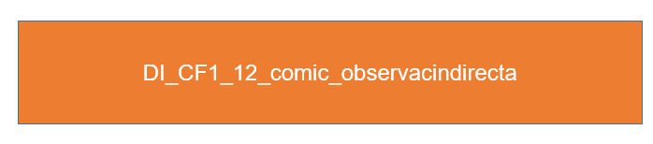

**La entrevista**

La entrevista es una técnica de investigación muy utilizada en la investigación cualitativa para obtener información. Esta consiste en una conversación realizada entre dos o más personas por medio de preguntas que pueden ser abiertas o cerradas. Para desarrollar una entrevista adecuadamente, se elabora un guion que permite orientar la conversación hacia la obtención de la información. La entrevista puede ser presencial, en la cual el entrevistador comparte el mismo espacio con el entrevistado; telefónica o en línea, cuando se realiza a través de una plataforma como Zoom, Teams o Skype, entre otras.

Usualmente, en la entrevista se presentan preguntas abiertas, para que la persona entrevistada brinde la mayor cantidad de información posible, mientras que en las preguntas cerradas, las respuestas son limitadas y no hay lugar para alternativas; por ejemplo, en la pregunta cerrada: *¿usted considera que el servicio fue bueno o malo?*, solo hay dos alternativas de respuesta; mientras que si se complementa la pregunta con: *¿usted considera que el servicio fue bueno o malo? ¿Por qué?,* la pregunta abierta permitirá que el entrevistado amplíe los datos.

Las entrevistas, según la investigación, se clasifican en tres tipos, de acuerdo con Díaz *et al.* (2013):



**La encuesta**



La encuesta es un método de investigación y recopilación de datos utilizado para obtener información a partir de un grupo de individuos, sobre diversos temas, mediante una serie de preguntas organizadas estratégicamente. A diferencia de la entrevista, no requieren de una interacción directa entre el entrevistador y el entrevistado, incluso, puede desarrollarse mediante correo electrónico u otro sistema informático. Al igual que la entrevista, puede tener preguntas abiertas y cerradas, así:



Las encuestas pueden clasificarse según su alcance, tamaño de la muestra o método de recopilación de datos en:



**El *focus group***

El *focus group*, o grupo de enfoque, es un método de investigación cualitativa que se desarrolla mediante un encuentro presencial o virtual con un grupo de personas, y permite conocer de forma rápida lo que piensan los participantes del tema objeto de investigación, por lo general, estudios de mercado. El *focus group* se caracteriza por:



**2.3 Instrumentos de recolección de datos e información**

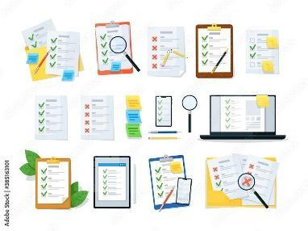

Los instrumentos de recolección de datos se pueden definir como aquellas plataformas o documentos que permiten organizar la información como resultado de la investigación. Entre los instrumentos más utilizados se encuentran el cuestionario y las escalas de actitudes. Cada uno de ellos se encuentra compuesto de preguntas con respecto a las variables objeto de medición. Por ejemplo, si se quiere segmentar un mercado, las preguntas se orientan a su clasificación en edad, sexo, estrato socioeconómico, entre otras.

**Los cuestionarios**

Los cuestionarios contienen un conjunto de preguntas para obtener, procesar y analizar información de la muestra o segmento de la población seleccionada. Este instrumento se utiliza mucho en la investigación cuantitativa de mercados, pues los datos pueden ser exactos, para una correcta medición.

Para crear un cuestionario, es importante tener en cuenta:

1. Identificar qué información necesitamos obtener.
2. Determinar el tipo de pregunta.
3. Determinar la forma para recopilar la información, que puede ser presencial (encuesta personal) o virtual (formulario en línea).
4. Diseñar las preguntas con sus respectivas formas de respuesta y orden.
5. Realizar un test de prueba antes de realizar la encuesta.
6. Realizar la encuesta.

La pregunta juega un papel importante para el cuestionario, su correcta elaboración garantizará que la respuesta permita obtener la información correcta. Entre los diferentes tipos de preguntas, tenemos:

**Figura 2**

*Tipos de preguntas*



*Surveymonkey* es una plataforma especializada para el desarrollo de encuestas en línea, muy útil no solo para el diseño del cuestionario, sino también para la organización y graficación de los resultados. El siguiente es un ejemplo de cuestionario, que puede servir para una investigación básica de un producto o servicio y que incluye diferentes tipos de preguntas.



**Las escalas de actitudes**

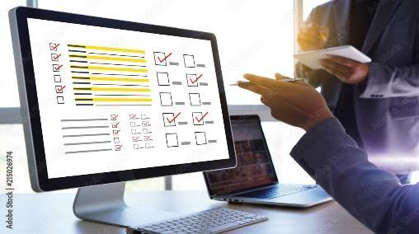

Las escalas de actitudes obtienen información a partir del análisis objetivo de las actitudes de la población. Implican procedimientos para darle un valor cuantitativo o medible a la aceptación o rechazo por parte de los implicados. Por ejemplo: si un encuestado responde que no está satisfecho con el servicio porque todos los días lo atienden mal, se le puede dar un valor de "2", porque es "mala atención"; de esta forma, el resultado se convierte en cuantitativo y se puede medir.

La escala de Likert es un instrumento que, a diferencia de los cuestionarios, debe ser estandarizado y con una mejor preparación para obtener los datos con mayor confiabilidad y validez.

Se le da este nombre por el psicólogo Rensis Likert, quien distinguió entre una escala apropiada, que se deriva de respuestas colectivas a un grupo de ítems (8 o más) y las respuestas son puntuadas en un rango de valores.

La escala de Likert tiene dos propiedades referidas para su medición, estas son:



Para construir una encuesta con preguntas y respuestas basadas en la escala de Likert, se debe llevar a cabo el siguiente procedimiento:

1. Definir la actitud o variable que se va a medir.
2. Determinar los indicadores de la variable.
3. Determinar la dirección positiva o negativa.
4. Asignar los valores a cada ítem.
5. Distribuir los ítems en la encuesta.
6. Construir la escala final con base en los ítems seleccionados.

Algunas de las alternativas que se presentan en una escala Likert son:

**Tabla 2**

*Alternativas en una escala Likert*

| Línea de opciones | **Alternativa 1** | **Alternativa 2** | **Alternativa 3** | **Alternativa 4** | **Alternativa 5** |
| --- | --- | --- | --- | --- | --- |
| 1 > | Muy de acuerdo. | De acuerdo. | Ni de acuerdo ni en desacuerdo. | En desacuerdo. | Muy en desacuerdo. |
| 2 > | Totalmente de acuerdo. | De acuerdo. | Neutral. | En desacuerdo. | Totalmente en desacuerdo. |
| 3 > | Definitivamente sí. | Probablemente sí. | Indeciso. | Probablemente no. | Definitivamente no. |
| 4 > | Completamente verdadero. | Verdadero. | Ni falso ni verdadero. | Falso. | Completamente falso. |
| 5 > | Mucho. | Bastante. | Neutral. | Un poco. | No, en lo absoluto. |

Y a cada una de las alternativas se les asigna un valor o peso representado en un número, de manera que solo se pueda marcar una sola respuesta; de lo contrario, el dato no es válido. Por ejemplo:

**Tabla 3**

*Ejemplo*

| No | Pregunta | Muy de acuerdo. | De acuerdo. | Ni de acuerdo ni en desacuerdo. | En desacuerdo. | Muy en desacuerdo. |
| --- | --- | --- | --- | --- | --- | --- |
| 1 | El cliente no comprendió las necesidades de la aplicación. | 5 | 4 | 3 | 2 | 1 |
| 2 | Al cliente le gusta el producto, pero no lo usa. | 5 | 4 | 3 | 2 | 1 |

**3. Los clientes**

Un cliente es la persona o empresa que adquiere un producto a través de un intercambio económico o monetario. A la persona que adquiere el producto se le denomina “comprador” y a quien hace un uso del producto se le denomina “consumidor”; en algunos casos, el comprador y el consumidor son la misma persona o empresa.

En otras ocasiones, el comprador y el consumidor son diferentes, por ejemplo: los padres de familia adquieren los alimentos del bebé (compradores), pero quien los usa o consume es el bebé (consumidor).

En otras relaciones comerciales más complejas, es posible encontrar que hay una tercera persona que incide en la compra; por ejemplo, en la adquisición de un vehículo, se encuentran:

* El padre de familia compra el vehículo > Comprador.
* La madre de familia usa el vehículo para transportar a sus hijos > Consumidora (usuaria).
* Para comprar el vehículo, la madre y los hijos eligieron el vehículo que más les gusta > Motivadores.

A continuación, se encuentran algunas de las principales diferencias entre usuario y cliente:

**Tabla 4**

*Comparación usuario vs. cliente*

| **USUARIO** | **CLIENTE** |
| --- | --- |
| Utiliza el p  roducto. | Es quien paga el producto. |
| Hace un uso transitorio del producto. | Hace uso definitivo del producto. |
| Retorna el producto algunas veces. | Tiene una pertenencia del producto. |
| No es dueño del producto. | Tiene dominio del producto. |
| Obligación pasajera. | Construye una relación a largo plazo con la empresa productora. |

**3.1 Tipos de clientes**



El cliente es el principal objetivo hacia donde la empresa realiza su mayor esfuerzo; todos los planes y las estrategias de mercadeo deben enfocarse en función de ese cliente. Por tanto, las empresas tienen diferentes compradores o clientes, de acuerdo con el tipo de mercado o segmento en el que compiten, o en el que comercializan sus productos.

Entre los principales tipos de clientes, se encuentran los clientes actuales, aquellos (empresas o personas) que compran con frecuencia los productos de la empresa, es el tipo de clientes que genera un aumento significativo en las ventas y son la principal fuente de ingresos. Allí se encuentran:



Y luego, se tienen los clientes potenciales, que son aquellos (empresas o personas) que podrían convertirse en clientes frecuentes de la empresa. Hacen parte de los segmentos objetivo o también denominados mercados meta, donde:

* Su ciclo de compras es frecuente, habitual u ocasional.
* Su volumen de compras es alto, promedio (intermedio) o bajo.
* Su grado de influencia es alto, regular o familiar.

**3.2 Técnicas para elaborar perfiles de clientes**

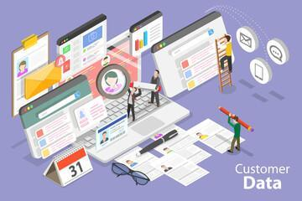

Para una organización, es importante conocer sus clientes a profundidad y detalle; para ello, todas las áreas deben estar comprometidas alrededor de la experiencia del cliente para dejarlo satisfecho con el cumplimiento de sus necesidades. Las áreas de *marketing*, ventas y servicio dependen en gran medida del conocimiento del cliente, para así generar acciones efectivas.

Cuando se construyen adecuadamente perfiles de los clientes, la venta será más efectiva, más aún si se cuenta con un sistema que permita su creación, análisis y construcción.



Las actividades como la atención, el servicio posventa, el seguimiento y la fidelización funcionan como soporte para fortalecer el relacionamiento con los clientes. Un perfil de consumidor (o de cliente) es una descripción detallada de un público objetivo, es decir, más allá de la segmentación, es tener información real de las interacciones que el consumidor tiene con la empresa, con la finalidad de mejorar las interacciones y hacer un verdadero acompañamiento.

Hoy día, existen diferentes conceptos relacionados con el perfil de cliente o consumidor, uno de ellos es el concepto de *buyer* persona, el cual se presenta a continuación:

| **Perfil de cliente** | ***Buyer* persona** |
| --- | --- |
| Puede ser una empresa o persona. | Solo se enfoca en personas. |
| Los clientes son de una empresa o consumen varios productos comunes. | Un *buyer* persona puede consumir productos diferentes. |
| Tienen en común los productos. | Tienen en común las personas. |

Un perfil de cliente puede servir para captar información real y válida sobre cómo se están comportando los productos y servicios de la empresa. En un mercado digital, como el actual, el perfil de cliente puede ayudar a:



Para crear un perfil de cliente, se pueden desarrollar los siguientes pasos:





Existen diversas formas de crear perfiles de clientes y representarlos en tablas y gráficos para su análisis. A continuación, se encuentran diferentes cuadros de perfilación de clientes y con diferentes criterios.

**Perfil de cliente por sistema de calificación**

Aplica un puntaje entre tanto se cumplan o no determinadas características.

**Tabla 5**

*Perfil de cliente por sistema de calificación*

|  | No encaja | | Se puede ajustar | | Encaja perfectamente | | Calificación |
| --- | --- | --- | --- | --- | --- | --- | --- |
| Necesidad | El prospecto no reconoce el problema que tú solucionas. | **0** | El prospecto reconoce el problema, pero no considera su solución como una prioridad. | **1** | El problema y los prospectos buscan una solución. | **2** |  |
| Tiempo | El éxito no podrá alcanzarse para la fecha límite de tu prospecto o de tu empresa. | **0** | Hay tiempo para implementar la solución, pero poco o ningún margen. | **1** | Hay tiempo para implementar la solución y existe margen para lo inesperado. | **2** |  |
| Éxito | El cliente o consumidor no puede costear la solución y no tiene margen de error. | **0** | El prospecto no tiene éxito relevante, pero sabe que está contratando el aprendizaje. | **1** | El prospecto tiene experiencia relevante necesaria para evaluar el desempeño. | **2** |  |
| Presupuesto | El cliente o consumidor no puede costear la solución y no tiene margen de error. | **0** | El cliente puede costear la solución rentable, pero tiene poco o ningún margen de error. | **1** | El cliente puede costear la solución rentable y tiene margen para lo inesperado. | **2** |  |
| Ganadores | No se pueden identificar ganancias personales para los que toman decisiones. | **0** | Las ganancias personales están claras, pero los que toman las decisiones o influenciadores pierden si usted gana. | **1** | Se han identificado ganancias personales para los que toman decisiones e influenciadores. | **2** |  |
| Totales |  |  |  |  |  |  |  |

Nota. Fuente [HubSpot](https://blog.hubspot.es/hubfs/perfildeclienteplantillacalificacion.jpeg).

Los clientes también pueden perfilarse de acuerdo con las variables de segmentación:

**Tabla 6**

*Perfil de cliente por segmentación*

|  | Viajeros matutinos | Celebradores de temporada | Bodas de una ocasión |
| --- | --- | --- | --- |
| Descripción | Vienen seguido, gastan poco.  Nuestro cliente más habitual se detiene para un café rápido y un pastelillo por la mañana | Jefas del hogar que se encargan de las celebraciones. Un segmento más pequeño, pero nuestra principal fuente de ingresos. | Aunque son una pequeñísima porción de nuestros clientes, los que están por casarse abarcan hasta el 15% de nuestros ingresos. |
| Rango de edad | 25 – 45 | 35 – 55 | 26 - 38 |
| ¿Qué es lo que más les importa? | Servicio rápido y comida / Café, frescos | Placeres únicos de temporada que hacen las celebraciones más especiales. | Sabores únicos, servicio atento, opción de entrega. |
| ¿Cómo venderles? | Implementar promociones para atraerlos. Premios de lealtad y cupones por correo electrónico. | *Marketing* de correo electrónico con promociones de temporada / días festivos. | Implementar anuncios dirigidos de Facebook para atraerlos. Continuar la promoción con publicaciones de bodas, *newsletter*, Instagram. |
| Canales preferidos | Correo electrónico, app de lealtad | Correo electrónico, Instagram, Facebook, correo directo. | Correo electrónico, Facebook, Pinterest. |

Nota. Fuente [HubSpot](https://blog.hubspot.es/hubfs/perfildeclienteejemplosegmentacion.jpeg).

Con esta información disponible, el equipo de *marketing* de la compañía puede trabajar en el diseño e implementación de campañas efectivas para cada perfil de consumidores.

Para ampliar el conocimiento del consumidor, es importante comprender que hoy día existen nuevos hábitos de consumo y que las condiciones sociales y económicas llevan a renovar dichos hábitos. Visualice el video **A la conquista del nuevo consumidor,** que se encuentra en el material complementario, con el fin de identificar retos, oportunidades y características de los nuevos consumidores.

**4. Diagnóstico**



El diagnóstico puede definirse como una herramienta que ayuda a conocer detalladamente el estado actual de una organización e identificar los problemas que impiden su progreso. Existen diferentes tipos de metodologías para aplicar diagnósticos empresariales, algunos se enfocan en la empresa, otros en los clientes, otros en el área financiera, área de *marketing*, procesos de producción, entre otros. Lo más importante es obtener una información de la situación real de la empresa que permita tomar buenas decisiones para su proyección y crecimiento.

**4.1 Concepto de diagnóstico de clientes**

Entendiendo el diagnóstico como una herramienta empresarial que ayuda a conocer el estado actual de un proceso, entonces es posible decir que el diagnóstico de clientes es la obtención de todos los datos relacionados con el comportamiento de los clientes y su relación con la empresa en todas sus áreas, mercadeo, comunicación, ventas, servicio, entre otras. Es el conjunto de herramientas que ayuda a comprender el estado de las relaciones entre cliente-empresa-cliente.

Un buen diagnóstico de clientes tiene las siguientes características y beneficios:



En una empresa existen diferentes causas que llevan a la aplicación de un diagnóstico, tales como medir el nivel de satisfacción del cliente, la antigüedad de la relación cliente-empresa, la frecuencia de compra, niveles de atención, etc. De forma paralela, el diagnóstico le brinda a la empresa varios beneficios, como son:



**4.2 Tipos de diagnósticos**

De acuerdo con la finalidad del diagnóstico y los resultados esperados, existen diferentes tipos de diagnóstico que la empresa puede implementar con el fin de conocer aspectos de los clientes.



**4.3 Métodos y técnicas para el diagnóstico de clientes**

Para comenzar con el proceso de diagnóstico de clientes, es importante abordar 4 conceptos importantes, como los mencionan Barroso y Martin (1999), quienes agrupan cuatro aspectos esenciales sobre el cliente: **valor recibido, repetición de compra, satisfacción del cliente y recomendación de la empresa a terceros.** Estos aspectos han sido la base fundamental de la fidelidad del cliente hacia la empresa. El cliente fiel puede perdonar percances del servicio, disminuir la sensibilidad al precio y difundir una comunicación de boca en boca favorable del servicio (Ramírez y Duque, 2013). 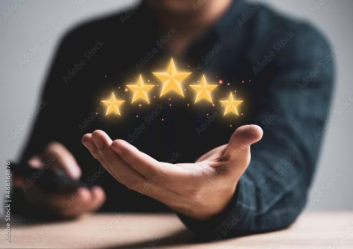



**Paso 1: Selección de variables**

Es necesario seleccionar las variables pertinentes para el diseño del diagnóstico. Algunas de las variables más importantes son:

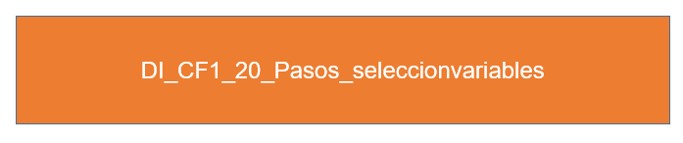

**Paso 2: Clasificación de variables**

Para clasificar las variables seleccionadas, puede usarse como base el proceso de servicio, antes, durante y después.

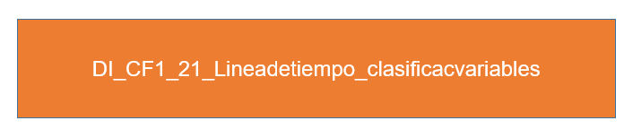

**Paso 3: Implementación del diagnóstico**

La aplicación del diagnóstico es un sistema que integra las tres fases del proceso: antes, durante y después; donde la primera y tercera fases generan un ciclo debido a la medición constante de la satisfacción, experiencias positivas, ocasiones, recompra y construcción de confianza. Para su desarrollo, se puede aplicar la técnica del *focus group*, integrando diferentes actores de la empresa relacionados con el cliente.

**Figura 3**

*Modelo de diagnóstico de clientes para una empresa*

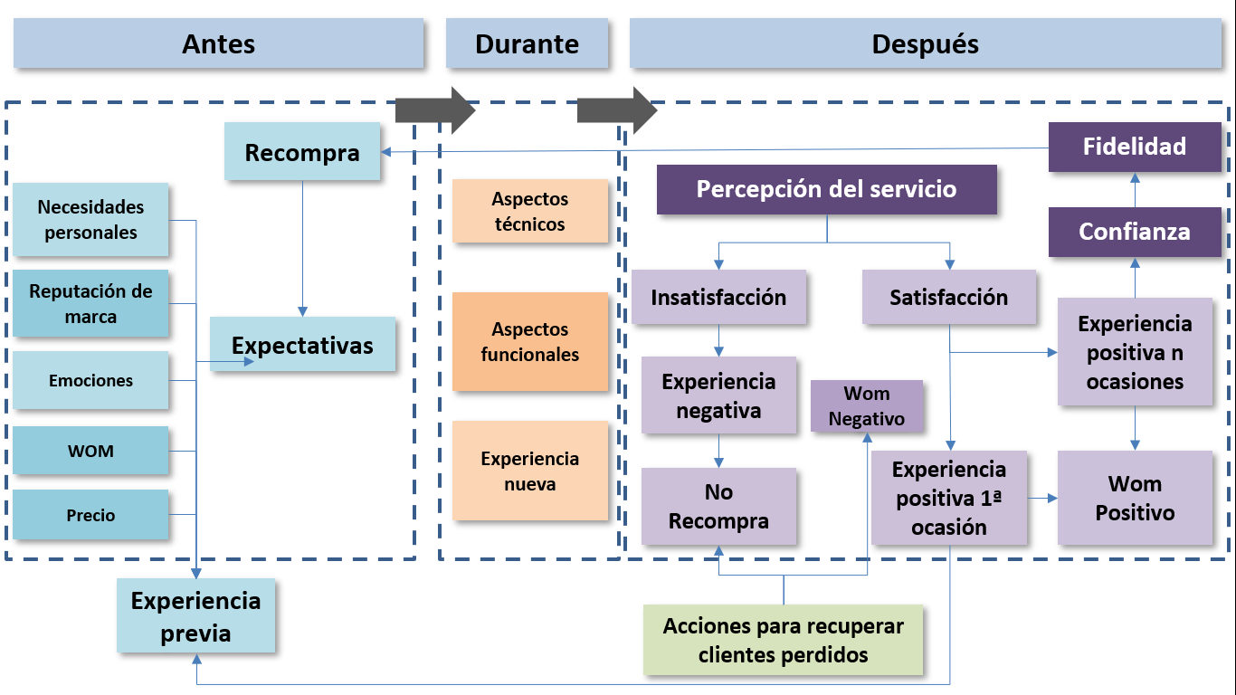

Aunque este modelo es solo una propuesta, puede servir de base para adaptarlo a cualquier empresa, pequeña, mediana o grande, que busque identificar el estado actual de su relación con el cliente. Todo modelo es susceptible de mejoramiento, teniendo en cuenta que cada organización es diferente, así como sus clientes también lo son.

Para ampliar el conocimiento acerca del diseño y aplicación de diagnósticos empresariales con enfoque hacia el cliente, puede leer el documento **Diseño de un modelo de diagnóstico con enfoque en el cliente para empresas de servicios**, que se encuentra en el material complementario.

**D. Síntesis**

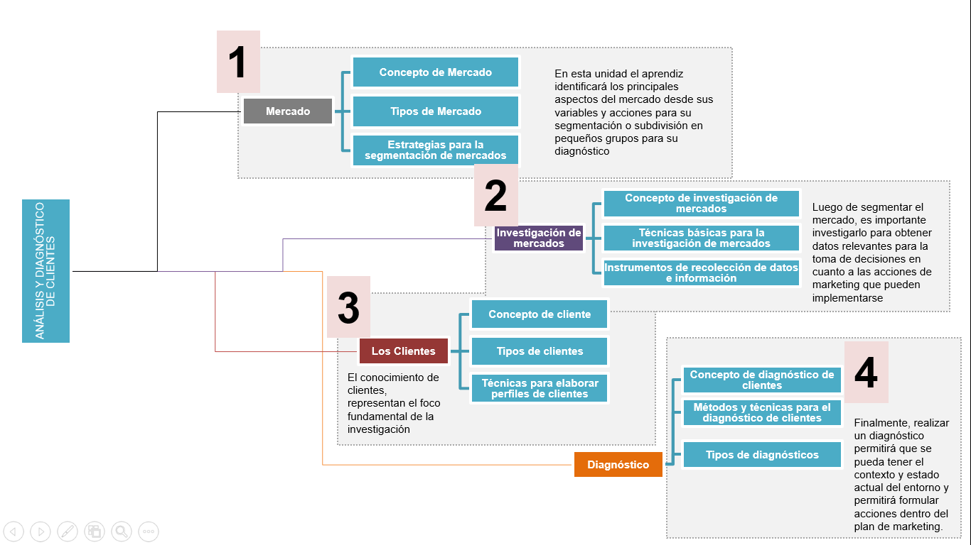

**E. Actividades didácticas**

| **DESCRIPCIÓN DE ACTIVIDAD DIDÁCTICA** | |
| --- | --- |
| Nombre de la Actividad | Ejercicio de segmentación básica de clientes |
| Objetivo de la actividad | Apropiar aspectos relevantes de mercadeo, producto, clientes y diagnóstico, de acuerdo con el componente formativo. |
| Tipo de actividad sugerida | Estudio de caso con preguntas de falso y verdadero. |
| **Archivo de la actividad**  **(Anexo donde se describe la actividad propuesta)** | Crear un archivo de descarga con las instrucciones del taller.  CF001-Actividad Didáctica |

**F. Material complementario**

| **Tema** | **Referencia APA del Material** | | **Tipo de material**  **(Video, capítulo de libro, artículo, otro)** | | **Enlace del Recurso o**  **Archivo del documento o material** |
| --- | --- | --- | --- | --- | --- |
| Estrategias para la segmentación de mercados | Cámara de Comercio de Medellín. (2020). *Tendencias de negocios - Mercadeo y ventas* (Video). YouTube. <https://www.youtube.com/watch?v=awW_rk9cAz4> | Video | | <https://www.youtube.com/watch?v=awW_rk9cAz4> | |
| Investigación de mercados | TEDx Talks. (2022). *“No me lo digas, demuéstramelo”. Una visión futura del marketing | Karen Goldberg | TEDxTolucaWomen* (Video). YouTube. <https://www.youtube.com/watch?v=rgLoMu5gKZ0> | Video | | <https://www.youtube.com/watch?v=rgLoMu5gKZ0> | |
| Técnicas para elaborar perfiles de clientes | Cámara de Comercio de Medellín. (2021). *Aula Empresarial- A la conquista del nuevo consumidor* (Video). YouTube. <https://www.youtube.com/watch?v=eIqRUZZ3cyI> | Video | | <https://www.youtube.com/watch?v=eIqRUZZ3cyI> | |
| Diagnóstico | Portugal, V. (2017). *Diagnóstico Empresarial.* Areandina. <https://digitk.areandina.edu.co/bitstream/handle/areandina/1489/Diagn%C3%B3stico%20Empresarial.pdf?sequence=1> | PDF | | <https://digitk.areandina.edu.co/bitstream/handle/areandina/1489/Diagn%C3%B3stico%20Empresarial.pdf?sequence=1> | |
| Métodos y técnicas para el diagnóstico de clientes | Castillo, V., Muñoz, G. y Muñoz, J. (2017). *Diseño de un modelo de diagnóstico con enfoque en el cliente para empresas de servicios*. Universidad Veracruzana. <https://www.uv.mx/iiesca/files/2017/10/22CA201701.pdf> | PDF | | <https://www.uv.mx/iiesca/files/2017/10/22CA201701.pdf> | |

1. **Glosario**

| **TÉRMINO** | **SIGNIFICADO** |
| --- | --- |
| Base de datos: | las bases de datos son una herramienta fundamental en el entorno informático hoy en día y tienen aplicación en la práctica totalidad de campos como los negocios, organizaciones y en la vida personal. Su aplicabilidad responde a la necesidad de gestionar datos que provean información pertinente. |
| Entrevista: | es una charla en la que una persona hace a otra una serie de preguntas sobre un tema determinado. |
| Encuesta: | son un método de investigación y recopilación de datos utilizado para obtener información a partir de un grupo de individuos sobre diversos temas. |
| Mercadeo: | es un proceso mediante el cual las empresas crean valor para sus clientes y generan fuertes relaciones con ellos para, en reciprocidad, captar valor de los clientes. |
| Mercado: | el mercado es un proceso que opera cuando hay personas que actúan como compradores y otras como vendedores de bienes y servicios, generando la acción del intercambio. |
| Mercado meta: | se refiere al grupo de personas ideales para adquirir un servicio o producto, al que se debe dirigir la atención y los esfuerzos de *marketing*. |
| Motivación: | son las fuerzas psicológicas que mueven a una persona a actuar de cierta manera. En el *marketing*, la motivación se refiere a la necesidad que una persona busca satisfacer. |
| Muestra: | segmento de la población seleccionado para una investigación de mercado como representativa de la totalidad de la población. |
| Nicho de mercado: | segmento de mercado pequeño que se encuentra bajo la vista de una compañía, ya que está libre de competidores y ofrece potencial de ventas significativo. |
| Observación: | es una técnica que consiste en observar atentamente el fenómeno, hecho o caso, tomar información y registrarla para su posterior análisis. |
| Posicionamiento: | es la forma en que un producto está definido por los consumidores en atributos importantes, el lugar que ocupa en la mente de los consumidores respecto a los productos competidores. |
| Promoción de ventas: | son las actividades encaminadas a cambiar el comportamiento del consumidor de una manera inmediata, dándole algo por ese cambio de comportamiento. Los tipos de promociones de ventas utilizados hoy en día son: descuento, bonificación, asociación de productos, muestra gratis, programas continuos, concursos y sorteos. |
| Reposicionamiento: | estrategia que busca cambiar la percepción que tiene el mercado de un producto. |
| Segmento: | subgrupo de personas que muestran características similares entre ellos y comparten algunas necesidades y atributos en especial. |
| Segmentación: | es el proceso de dividir un mercado en grupos de clientes potenciales con necesidades y/o características similares y que pueden requerir un producto diferente y/o una forma de comunicación diferente. |
| *Top of mind:* | la primera marca que mencionan al responder cuando se pregunta por un nombre en particular en una categoría de productos. |
| Universo: | en investigación, es la colección de todas las posibles muestras a evaluar dentro de unas características delimitadas por la investigación. |
| Ventas: | son actividades relacionadas con la venta o la cantidad de bienes vendidos en un período de tiempo determinado. La entrega de un servicio por un costo también se considera una venta. |

1. **Referencias bibliográficas**

Báez, J. y De Tudela, P. (2009). *Investigación cualitativa*. Esic Editorial.

Barroso Castro, C. y Martin Armario, E. (1999). Nivel de servicio y retención de clientes: el caso de la banca en España. *Revista española de investigación de marketing, 3*(1), p. 9-36. <https://hdl.handle.net/11441/78250>

Caro, L. (2019). *7 Técnicas e Instrumentos para la Recolección de Datos*. Lifeder. <https://www.lifeder.com/tecnicas-instrumentosrecoleccion-datos/>

Comportamiento_del_consumidor. (s. f.). *Unidad 1 El consumidor*. <https://sites.google.com/site/elcomportamientodelconsumidor>

Díaz Bravo, L., Torruco-García, U., Martínez-Hernández, M. y Varela-Ruiz, M. (2011). La entrevista, recurso flexible y dinámico. *Investigación en Educación Médica, 2*(7), p. 162-167. <https://www.redalyc.org/pdf/3497/349733228009.pdf>

Herrera, J. (2022). *Investigación de mercados*. Ecoe Ediciones.

Castillo, V., Muñoz, G. y Muñoz, J. (2017). *Diseño de un modelo de diagnóstico con enfoque en el cliente para empresas de servicios*. Universidad Veracruzana. <https://www.uv.mx/iiesca/files/2017/10/22CA201701.pdf>

Kerin, W., Hartley, R. y Rudelius, S. (2014). *Marketing*. McGraw-Hill Education.

Lamb, Ch., Hair, J. y McDaniel, C. (2011). *Marketing*. Cengage Learning. <https://www.academia.edu/36580935/Marketing_Lamb_Hair_and_McDaniel_11va_Edicion>

Kotler, P. y Armstrong, G. (2012). *Marketing*. Pearson Educación.

Kotler, P. y Armstrong, G. (2013). *Fundamentos de Marketing*. Pearson Educación.

Portugal, V. (2017). *Diagnóstico Empresarial.* Areandina. <https://digitk.areandina.edu.co/bitstream/handle/areandina/1489/Diagn%C3%B3stico%20Empresarial.pdf?sequence=1>

Ramírez, P. y Duque, E. (2013). Involucramiento de producto y lealtad de marca para productos de consumo masivo en Bogotá D.C. *Estudios Gerenciales, 29*(128), p. 303–312.

Stanton, W., Etzel, M. y Walker, B. (2007). *Fundamentos de Marketing*. McGraw-Hill Interamericana.

1. **Control del documento**

|  | **Nombre** | **Cargo** | **Dependencia** | **Fecha** |
| --- | --- | --- | --- | --- |
| **Autor(es)** | Paolo Andrés Cantillo Largo | Experto Temático | Regional Antioquia - Centro de Comercio. | Abril de 2022 |
| Adriana López | Diseñadora Instruccional | Regional Distrito Capital - Centro de Gestión Industrial. | Abril de 2022 |
| Ana Catalina Córdoba Sus | Asesora Metodológica | Regional Distrito Capital – Centro de Diseño y Metrología. | Abril de 2022 |
| Rafael Neftalí Lizcano Reyes | Responsable Equipo de Desarrollo Curricular | Regional Santander - Centro Industrial del Diseño y la Manufactura. | Abril de 2022 |
| Darío González | Corrector de Estilo | Regional Distrito Capital – Centro de Diseño y Metrología. | Abril de 2022 |

1. **Control de cambios**

|  | **Nombre** | **Cargo** | **Dependencia** | **Fecha** | **Razón del cambio** |
| --- | --- | --- | --- | --- | --- |
| **Autor(es)** |  |  |  |  |  |